/* 1. Покажите среднюю зарплату сотрудников за каждый год (средняя заработная плата среди тех, кто работал в отчетный период статистика с начала до 2005 года). */

* Бажано виконати 2 – 3 способами

/* 2.Покажите среднюю зарплату сотрудников по каждому отделу.

Примечание: принять в расчет только текущие отделы и текущую заработную плату. */

/* 3.Покажите среднюю зарплату сотрудников по каждому отделу за каждый год.

Примечание: для средней зарплаты отдела X в году Y нам нужно взять среднее значение всех зарплат в году Y сотрудников,

которые были в отделе X в году Y */

/*

4.Покажите для каждого года самый крупный отдел (по количеству сотрудников) в этом году и его среднюю зарплату.

*/

/* 5.Покажите подробную информацию о менеджере, который дольше всех исполняет свои

обязанности на данный момент. */

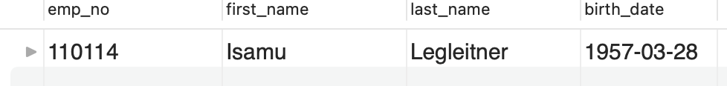

/* 6. Покажите топ-10 нынешних сотрудников компании с наибольшей разницей между

их зарплатой и текущей средней зарплатой в их отделе. */

Тут ліміт на 10 строк(в мого вирішення).

/* 7.Из -за кризиса на одно подразделение на своевременную выплату зарплаты выделяется всего 500 тысяч долларов. Правление решило, что низкооплачиваемые сотрудники будут первыми получать зарплату. Показать список всех сотрудников, которые будут вовремя получать зарплату (обратите внимание, что мы должны платить зарплату за

один месяц, но в базе данных мы храним годовые суммы). */

**Друга частина**:

Добавлення та створення на ваш розсуд, при створенні не забуваємо використовувати IF NOTX EXIST при створенні таблиці. Заповнюємо рандомними даними( <https://www.mockaroo.com> )

/* 3.Отобразить данные за любой год из таблицы Students и зафиксировать в виду комментария план выполнения запроса,

где будет видно что запрос будет выполняться по конкретной секции. */



/*

4.Отобразить данные учителя, по любому одному номеру телефона и зафиксировать план

выполнения запроса, где будет видно, что запрос будет выполняться по индексу, а не

методом ALL. Далее индекс из поля teacher

s.phone_no сделать невидимым и

зафиксировать план выполнения запроса, где ожидаемый результат -метод ALL.

В итоге индекс оставить в статусе -видимый. */



